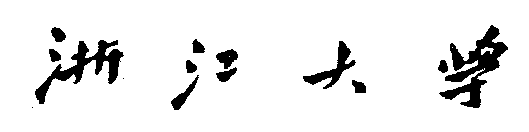



**化学工程与生物工程学院**

**《管道设计、泵选型设计任务书》**

**姓名与学号：**

**学年 学期： 2020-2021 学年春夏学期**

**专业 班级： 化工 1903**

**任课 老师： 窦梅 副教授**

**设计时间：2021年4月13日-2021年4月21日**

**目 录**